**Сорока Антон Хомов (Soroka Antoni)**

26.05.1812 – крещение, крестные родители Яцук Иван с деревни Недаль и Тарасевич Анна с деревни Броды (НИАБ 136-13-928, л.104об, №30/1812-р (ориг)).

**НИАБ 136-13-928** Лист 104об. **Метрическая запись №30/1812-р (ориг).**

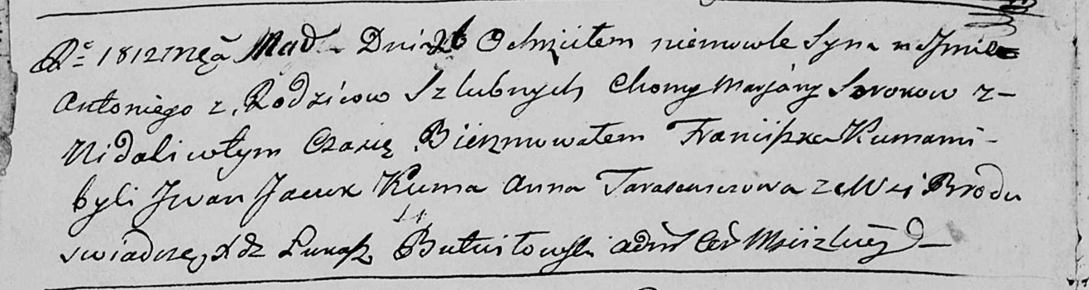

Мстижская Крестовоздвиженская церковь. 26 мая 1812 года. Метрическая запись о крещении.

Soroka Antoni – сын: Сорока Антон Хомов, с деревни Недаль.

Soroka Choma – отец: Сорока Хома Михайлов, с деревни Недаль.

Sorokowa Marjana – мать: Сорока Марьяна, с деревни Недаль.

Jacuk Jwan – крестный отец: Яцук Иван, с деревни Недаль.

Tarasewiczowa Anna – крестная мать, с деревни Броды.

Butwiłowski Łukasz – ксёндз.